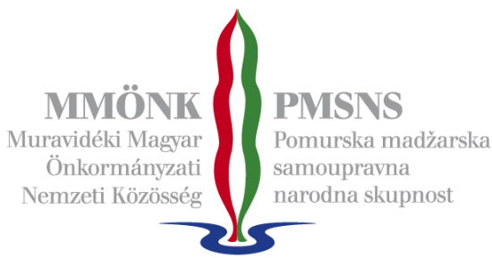

Pomurska Madžarska samoupravna narodna skupnost v skladu s 16. členom Statuta in Pravilnikom o dodelitvi sredstev dijakom za program predšolske vzgoje na srednjih poklicnih šolah, ki je bil sprejet 2. oktobra 2023, objavlja

Razpis za

DODELITEV SREDSTEV DIJAKOM ZA PROGRAM PREDŠOLSKE VZGOJE NA SREDNJIH POKLICNIH ŠOLAH

**Cilj razpisa**: Cilj programa pomoči za dijake programa predšolska vzgoja je spodbujanje učenja madžarščine kot maternega jezika med dijaki programa predšolska vzgoja na Dvojezični srednji šoli Lendava.

**Upravičeni kandidati**: dijaki, oziroma, v primeru mladoletnikov, njihovi zakoniti skrbniki, ki se na Dvojezični srednji šoli Lendava izobražujejo po programu predšolska vzgoja in se učijo madžarski jezik na ravni maternega jezika.

**Pravni naslov in znesek sredstev:**

Pomurska Madžarska samoupravna narodna skupnost (v nadaljevanju PMSNS) podeljuje štipendije dijakom programa predšolska vzgoja, ki se madžarski jezik učijo na ravni maternega jezika. Višina štipendije je odvisna od števila prejetih vlog in razpoložljivega zneska.

Štipendija velja za obdobje od 1. 9. 2023 do 30. 6. 2023.

Štipendija velja za 10 mesecev in zanjo se lahko zaprosi enkrat na leto.

**Razpisna dokumentacija mora vsebovati naslednje dokumente:**

* ustrezno izpolnjen prijavni obrazec (obvezno je podati vse na vlogi zahtevane podatke),
* kopijo osebnega dokumenta,
* dokazilo o obiskovanju šole in dokazilo o znanju madžarskega jezika v tekočem šolskem letu,

PMSNS bo s prejemnikom sredstev ali njegovim zakonitim zastopnikom sklenil pogodbo o dodelitvi sredstev.

Prejemnik sredstev se zaveže, da **se bo do konca izobraževanja učil madžarski jezik na ravni maternega jezika in se udeležil tečajev usposabljanja/izobraževanj, ki jih organizira PMSNS za (bodoče) vzgojitelje.**

V kolikor se prejemnik sredstev ne uči madžarskega jezika na ravni maternega jezika ves čas trajanja srednješolskega izobraževanja, oziroma ne zaključi izobraževanja ter se ne udeleži 75% izobraževanj, ki jih organizira PMSNS, je dolžan povrniti celoten znesek dodeljenih sredstev.

Prijavni obrazec lahko prenesete s spletne strani PMSNS ([www.muravidek.si](http://www.muravidek.si)). Ostali pogoji razpisa so določeni v Pravilniku o dodelitvi sredstev dijakom za program predšolske vzgoje na srednjih poklicnih šolah. Pravilnik je na voljo na spletni strani [www.muravidek.si](http://www.muravidek.si).

Vlogo je treba poslati **priporočeno** **po pošti,** v zaprti ovojnici, z napisom "PREDŠOLSKA VZGOJA – DODELITEV SREDSTEV" na naslov donatorja. Poštni naslov donatorja je: **Pomurska Madžarska samoupravna narodna skupnost, Glavna ulica 7, 9220 Lendava**. Osebna oddaja vlog ni možna.

**Rok za oddajo vloge: 20. oktober 2023.**

Vloge, ki bodo oddane na pošto po roku za oddajo, se štejejo za neveljavne.

**Postopek ocenjevanja:**

Komisija za vzgojo in izobraževanje Sveta PMSNS bo ocenila veljavnost prejetih vlog. Vloga, ki izpolnjuje pogoje, bo prejela štipendijo.

Zaradi nepopolnih prijavnih obrazcev ali prilog lahko pride do zamude pri nakazilu štipendij.

*Za podrobnejše informacije o programu za dodelitev sredstev se obrnite na strokovno sodelavko PMSNS na naslov* [*fticar.ines@muravidek.si*](mailto:fticar.ines@muravidek.si) *ali pokličite 02 600 7706.*

Program se izvaja s pomočjo sklada Bethlen Gábor Alapkezelő Zrt.

Lendava, 2. oktober 2023

Dušan Orban

*predsednik*

*Sveta PMSNS*